**Casos de Testes**

Sistema Hospitalar (MEDS)

**Aluno:** Gabriel Lima de Souza

**Grupo:** Dificuldade na gestão de Profissionais da Saúde e Pacientes

**Funcionalidade:** Login do Sistema

Tela de login:

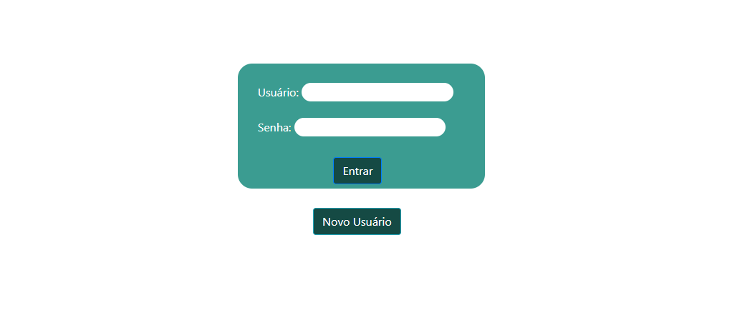

Tela de cadastro de novos usuários:

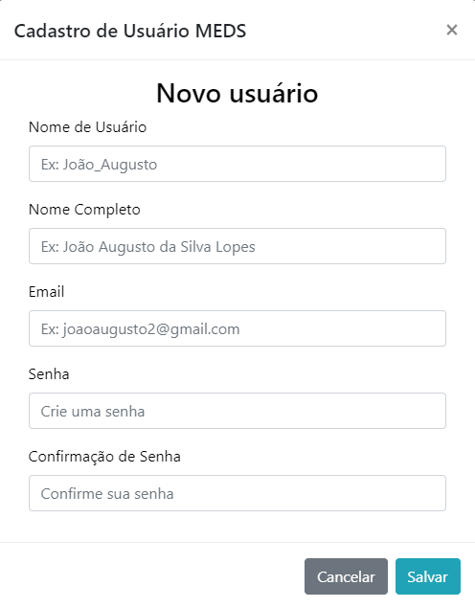

Tela de controle de sessão:

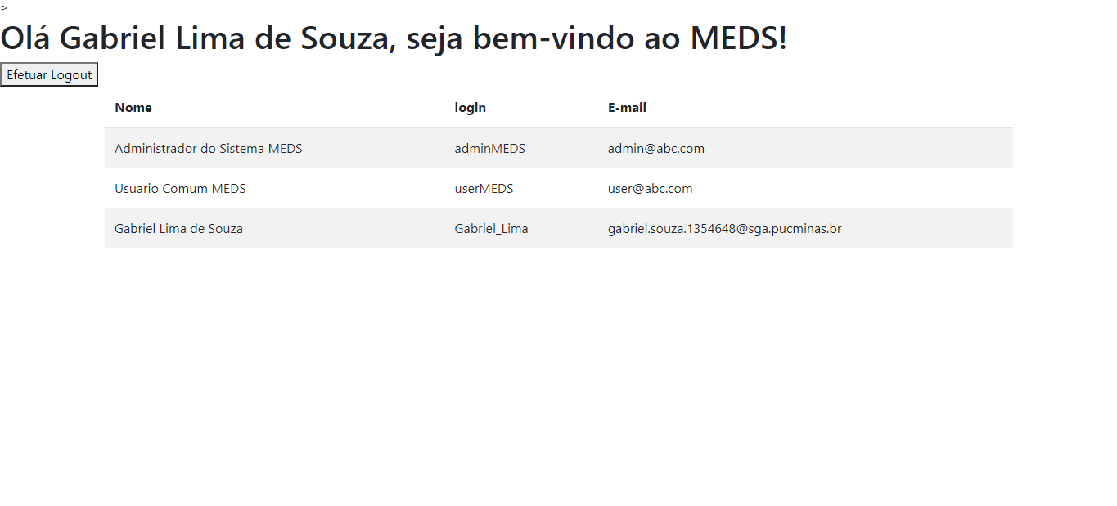

* Seguem os dezesseis casos de testes selecionados para a funcionalidade de login do Sistema Hospitalar (MEDS) desenvolvido na matéria de Trabalho Interdisciplinar: Aplicações WEB do curso de Engenharia de Software – PUC Minas, Praça da Liberdade.

|  |  |
| --- | --- |
| **Caso de Teste:** | **CT 01 - Campo “Usuário” vazio** |
| Pré – condições | Estar na tela de login do sistema |
| Procedimento | 1. O usuário deixa o campo “Usuário” vazio 2. O usuário seleciona a opção “Entrar” 3. O sistema verifica se os campos obrigatórios foram preenchidos 4. O sistema exibe a mensagem “Preencha este campo!” |
| Resultado Esperado | Mensagem de erro do sistema |
| Dados de entrada | O campo “Usuário” vazio no login |

Tela:

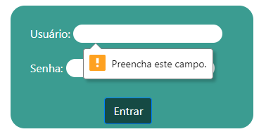

|  |  |
| --- | --- |
| **Caso de Teste:** | **CT 02 - Campo “Senha” vazio** |
| Pré – condições | Estar na tela de login do sistema |
| Procedimento | 1. O usuário deixa o campo “Senha” vazio 2. O usuário seleciona a opção “Entrar” 3. O sistema verifica se os campos obrigatórios foram preenchidos 4. O sistema exibe a mensagem “Preencha este campo!” |
| Resultado Esperado | Mensagem de erro do sistema |
| Dados de entrada | O campo “Senha” vazio no login |

Tela:

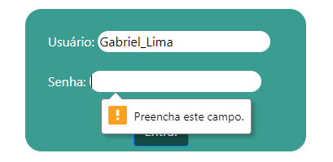

|  |  |
| --- | --- |
| **Caso de Teste:** | **CT 03 – Cadastro de Novo Usuário (Campo “Usuário” vazio)** |
| Pré – condições | Estar na tela “Novo Usuário” do sistema |
| Procedimento | 1. O usuário seleciona a opção “Novo Usuário” 2. O usuário seleciona a opção “Salvar” 3. O sistema verifica se os campos de cadastro foram preenchidos 4. O sistema exibe a mensagem de erro “Digite um nome de usuário!” |
| Resultado Esperado | Mensagem de erro do sistema |
| Dados de entrada | O campo “Usuário” vazio no cadastro |

Tela:

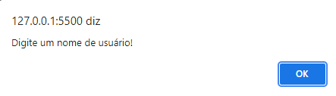

|  |  |
| --- | --- |
| **Caso de Teste:** | **CT 04 – Cadastro de Novo Usuário (Cadastro de caracteres inválidos no campo “Usuário”)** |
| Pré – condições | Estar na tela “Novo Usuário” do sistema |
| Procedimento | 1. O usuário seleciona a opção “Novo Usuário” 2. O usuário insere caracteres não permitidos para o nome de usuário 3. O sistema verifica se os caracteres digitados são válidos 4. O sistema bloqueia a entrada de caracteres especiais e espaço (* O underline “_” é permitido) |
| Resultado Esperado | Bloqueio da entrada de caracteres inválidos |
| Dados de entrada | Caracteres inválidos no campo “Nome de Usuário” |

|  |  |
| --- | --- |
| **Caso de Teste:** | **CT 05 – Cadastro de Novo Usuário (Cadastro de caracteres inválidos no campo “Nome Completo”)** |
| Pré – condições | Estar na tela “Novo Usuário” do sistema |
| Procedimento | 1. O usuário seleciona a opção “Novo Usuário” 2. O usuário insere caracteres não permitidos para o nome completo 3. O sistema verifica se os caracteres digitados são válidos 4. O sistema bloqueia a entrada de caracteres especiais e números |
| Resultado Esperado | Bloqueio da entrada de caracteres inválidos |
| Dados de entrada | Caracteres inválidos no campo “Nome Completo” |

|  |  |
| --- | --- |
| **Caso de Teste:** | **CT 06 – Cadastro de Novo Usuário (Campo “Nome Completo” vazio)** |
| Pré – condições | Estar na tela “Novo Usuário” do sistema |
| Procedimento | 1. O usuário seleciona a opção “Novo Usuário” 2. O usuário preenche o campo “Usuário” 3. O usuário seleciona a opção “Salvar” 4. O sistema verifica se os campos de cadastro foram preenchidos 5. O sistema exibe a mensagem de erro “Digite seu nome completo!” |
| Resultado Esperado | Mensagem de erro do sistema |
| Dados de entrada | O campo “Nome Completo” vazio no cadastro |

Tela:

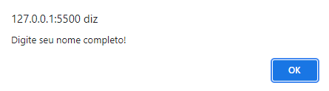

|  |  |
| --- | --- |
| **Caso de Teste:** | **CT 07 – Cadastro de Novo Usuário (Campo “Email” vazio)** |
| Pré – condições | Estar na tela “Novo Usuário” do sistema |
| Procedimento | 1. O usuário seleciona a opção “Novo Usuário” 2. O usuário preenche o campo “Usuário” e “Nome Completo” 3. O usuário seleciona a opção “Salvar” 4. O sistema verifica se os campos de cadastro foram preenchidos 5. O sistema exibe a mensagem de erro “Digite um email válido!” |
| Resultado Esperado | Mensagem de erro do sistema |
| Dados de entrada | O campo “Email” vazio no cadastro |

Tela:

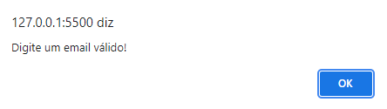

|  |  |
| --- | --- |
| **Caso de Teste:** | **CT 08 – Cadastro de Novo Usuário (Email inválido)** |
| Pré – condições | Estar na tela “Novo Usuário” do sistema |
| Procedimento | 1. O usuário seleciona a opção “Novo Usuário” 2. O usuário preenche os campos (“Usuário, Nome Completo, Senha e Confirmação de Senha”) 3. O usuário preenche o campo “Email” com um email inválido 4. O usuário seleciona a opção “Salvar” 5. O sistema verifica o formato do email digitado 6. O sistema exibe a mensagem de erro “Digite um email válido!” |
| Resultado Esperado | Mensagem de erro do sistema |
| Dados de entrada | Um email inválido no cadastro |

Tela:



|  |  |
| --- | --- |
| **Caso de Teste:** | **CT 09 – Cadastro de Novo Usuário (Campo “Senha” vazio)** |
| Pré – condições | Estar na tela “Novo Usuário” do sistema |
| Procedimento | 1. O usuário seleciona a opção “Novo Usuário” 2. O usuário preenche os campos de (“Usuário, Nome Completo, Email”) 3. O usuário seleciona a opção “Salvar” 4. O sistema verifica se os campos de cadastro foram preenchidos 5. O sistema exibe a mensagem de erro “Digite uma senha!” |
| Resultado Esperado | Mensagem de erro do sistema |
| Dados de entrada | O campo “Senha” vazio no cadastro |

Tela:

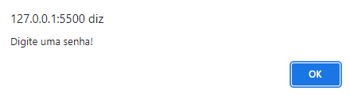

|  |  |
| --- | --- |
| **Caso de Teste:** | **CT 10 – Cadastro de Novo Usuário (Campo “Confirmação de Senha” vazio)** |
| Pré – condições | Estar na tela “Novo Usuário” do sistema |
| Procedimento | 1. O usuário seleciona a opção “Novo Usuário” 2. O usuário preenche o campo de (“Usuário, Nome Completo, Email, Senha”) 3. O usuário seleciona a opção “Salvar” 4. O sistema verifica se os campos de cadastro foram preenchidos 5. O sistema exibe a mensagem de erro “As senhas informadas não conferem!” |
| Resultado Esperado | Mensagem de erro do sistema |
| Dados de entrada | O campo “Confirmação de Senha” vazio no cadastro |

Tela:

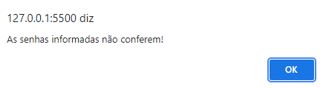

|  |  |
| --- | --- |
| **Caso de Teste:** | **CT 11 – Cadastro de Novo Usuário (Senha e confirmação de senha distintas)** |
| Pré – condições | Estar na tela “Novo Usuário” do sistema |
| Procedimento | 1. O usuário seleciona a opção “Novo Usuário” 2. O usuário preenche todos os campos, mas uma senha é diferente da outra 3. O usuário seleciona a opção “Salvar” 4. O sistema verifica se as duas senhas são iguais 5. O sistema exibe a mensagem de erro “As senhas informadas não conferem!” |
| Resultado Esperado | Mensagem de erro do sistema |
| Dados de entrada | Duas senhas distintas no cadastro |

Tela:



|  |  |
| --- | --- |
| **Caso de Teste:** | **CT 12 – Cadastro de novo usuário** |
| Pré – condições | Estar na tela “Novo Usuário” do sistema |
| Procedimento | 1. O usuário seleciona a opção “Novo Usuário” 2. O usuário preenche todos os campos corretamente 3. O usuário seleciona a opção “Salvar” 4. O sistema verifica os dados inseridos 5. O sistema adiciona os dados do novo usuário no Banco de Dados(Local Storage) 6. O sistema exibe a mensagem “Usuário salvo com sucesso. Faça o login para acessar o MEDS!!!” |
| Resultado Esperado | Usuário cadastrado no sistema, dados salvos no banco de dados (Local Storage) e mensagem informando que o cadastro foi concluído |
| Dados de entrada | Preenchimento de todos os campos de cadastro corretamente |

Tela:

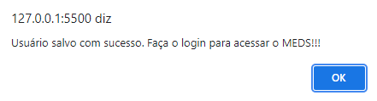

|  |  |
| --- | --- |
| **Caso de Teste:** | **CT 13 – Usuário Inválido** |
| Pré – condições | Estar na tela de login do sistema |
| Procedimento | 1. O usuário preenche o campo de Usuário com um usuário inexistente no banco de dados 2. O usuário seleciona a opção “Entrar” 3. O sistema verifica no banco de dados a existência daquele usuário 4. O sistema exibe a mensagem de erro “Usuário ou senha incorretos” |
| Resultado Esperado | Mensagem de erro do sistema |
| Dados de entrada | Um nome de usuário inválido no login |

Tela:

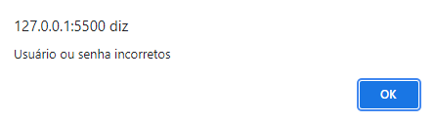

|  |  |
| --- | --- |
| **Caso de Teste:** | **CT 14 – Senha Inválida** |
| Pré – condições | Estar na tela de login do sistema |
| Procedimento | 1. O usuário preenche um usuário válido e uma senha inválida 2. O usuário seleciona a opção “Entrar” 3. O sistema verifica a senha daquele determinado nome de usuário 4. O sistema exibe a mensagem de erro “Usuário ou senha incorretos” |
| Resultado Esperado | Mensagem de erro do sistema |
| Dados de entrada | Um usuário válido e uma senha inválida |

Tela:



|  |  |
| --- | --- |
| **Caso de Teste:** | **CT 15 – Usuário e senha válidos** |
| Pré – condições | Estar na tela de login do sistema |
| Procedimento | 1. O usuário preenche os campos de “Usuário” e “Senha” corretamente, de acordo com os dados cadastrados na tela de “Novo Usuário” 2. O usuário seleciona a opção “Entrar” 3. O sistema verifica o usuário e senha 4. O sistema leva o usuário a tela de controle da sessão 5. O sistema exibe uma mensagem de “Olá (nome de usuário cadastrado), seja bem-vindo ao MEDS!” 6. O usuário tem acesso a tabela de controle de sessão do sistema |
| Resultado Esperado | Usuário é levado a tela de controle de sessão |
| Dados de entrada | Dados de login corretos |

Tela de controle de sessão:

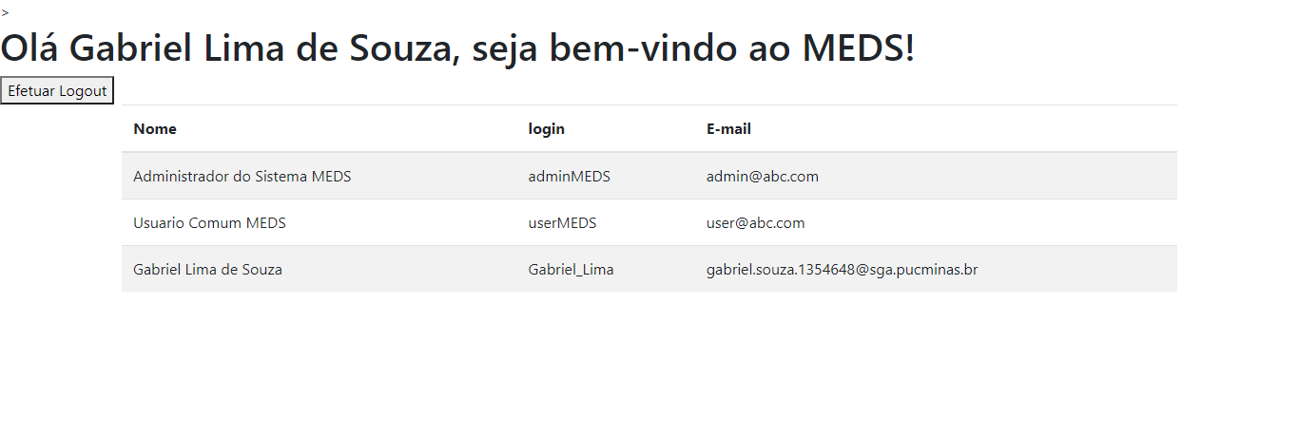

|  |  |
| --- | --- |
| **Caso de Teste:** | **CT 16 – Logout** |
| Pré – condições | Estar na tela de controle da sessão |
| Procedimento | 1. O usuário preenche os campos de “Usuário” e “Senha” corretamente, de acordo com os dados cadastrados na tela de “Novo Usuário” 2. O usuário seleciona a opção “Entrar” 3. O sistema verifica o usuário e senha 4. O sistema leva o usuário a tela de controle da sessão 5. O usuário seleciona a opção “Efetuar Logout” 6. O sistema desconecta o usuário e o leva para a tela de login novamente |
| Resultado Esperado | Usuário é levado a tela de login |
| Dados de entrada | Selecionar a opção logout na tela de controle de sessão |